[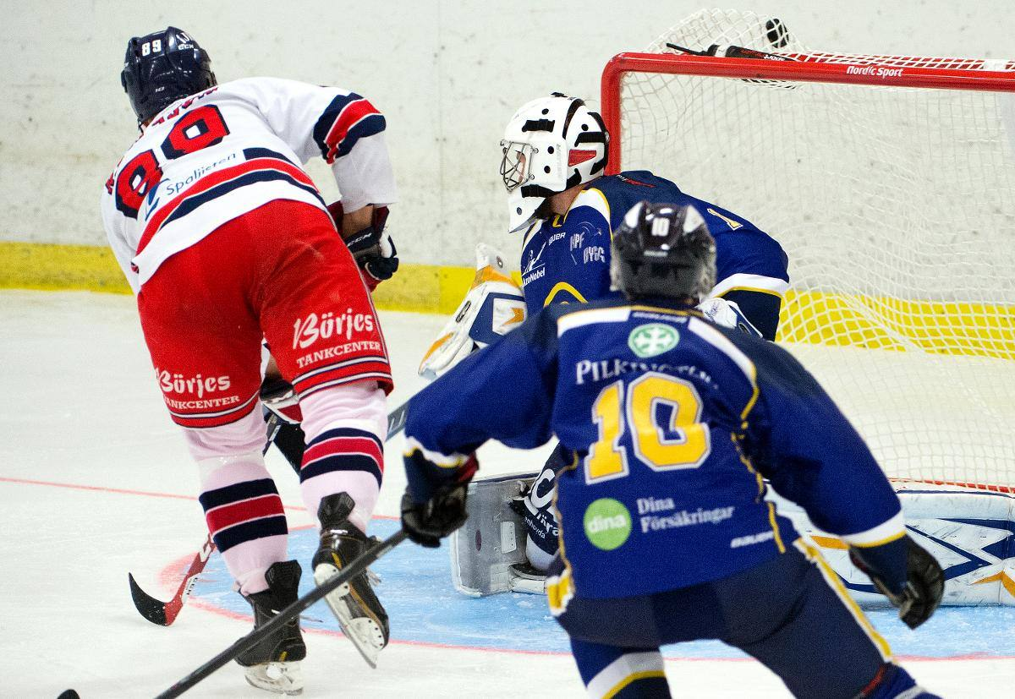](http://www.google.se/url?sa=i&rct=j&q=&esrc=s&source=images&cd=&cad=rja&uact=8&ved=0ahUKEwi1_On-jP_VAhWFYJoKHYqqCmIQjRwIBw&url=http://www.smp.se/sport/aseda-bast-i-hockeyderbyt/&psig=AFQjCNFRCNw1HRp6rWueQ4PrsmtEhvaxPQ&ust=1504187419436947)

**Välkommen till årets match!**

**Lenhovda hockey arrangerar match till förmån för barncancerfonden.**

För att stödja barncancerfonden ska vi i LIF arrangera en ”enkronasmatch”. Det innebär att hälften av intäkterna går till barncancerfonden. Match blir här hemma i Elitfönster Arena Lenhovda ishall mot Åseda den 28/10 2017 kl. 15.00.

”Enkronasmatchen” innebär att ni som supporter hjälper till och skänker 1kr-2kr-3kr-5kr-10kr eller mer per åskådare.

**Det är fri entré för samtliga som går på matchen.**

Framöver kommer vi löpande att uppdatera på hemsidan vilka som är med och stödjer barncancerfonden och oss i LIF. Vi kommer att ha någon form av underhållning i samband med matchen. Detta är en derbymatch mot Åseda ni inte vill missa.

Vi hoppas att ni vill hjälpa till och stödja barncancerfonden och LIF. Varje krona gör skillnad!

**VI ÄLSKAR VÅR IDROTT, MEN HATAR CANCER!**

**Jag ska vara med!**

**1KR 2KR 3KR 5KR 10KR MER**

**Namn:______________________**

**Telefonnummer:_______________**

**Adress:_________________________________________________________________**

